

**О внесении изменения в постановление Восточно-Казахстанского областного акимата от 22 сентября 2015 года № 245 "Об утверждении регламентов государственных услуг в области животноводства"**

***Утративший силу***

Постановление Восточно-Казахстанского областного акимата от 23 февраля 2018 года № 47. Зарегистрировано Департаментом юстиции Восточно-Казахстанской области 12 марта 2018 года № 5524. Утратило силу постановлением Восточно-Казахстанского областного акимата от 26 марта 2020 года № 97

      Сноска. Утратило силу постановлением Восточно-Казахстанского областного акимата от 26.03.2020 № 97 (вводится в действие по истечении десяти календарных дней после дня его первого официального опубликования).  
      Примечание РЦПИ.  
      В тексте документа сохранена пунктуация и орфография оригинала.

      В соответствии с пунктом 2 статьи 27 Закона Республики Казахстан от 23 января 2001 года "О местном государственном управлении и самоуправлении в Республике Казахстан", статьей 16 Закона Республики Казахстан от 15 апреля 2013 года "О государственных услугах", приказом Заместителя Премьер-Министра Республики Казахстан – Министра сельского хозяйства Республики Казахстан от 10 марта 2017 года № 112 "О внесении изменений и дополнения в приказ Министра сельского хозяйства Республики Казахстан от 28 апреля 2015 года № 3-2/378 "Об утверждении стандартов государственных услуг в области животноводства" (зарегистрированным в Реестре государственной регистрации нормативных правовых актов за номером 15390), Восточно-Казахстанский областной акимат ПОСТАНОВЛЯЕТ:

      1. Внести в постановление Восточно–Казахстанского областного акимата "Об утверждении регламентов государственных услуг в области животноводства" от 22 сентября 2015 года № 245 (зарегистрированное в Реестре государственной регистрации нормативных правовых актов за номером 4194, опубликованное в информационно-правовой системе "Әділет" от 30 ноября 2015 года, в газетах "Дидар" от 31 декабря 2015 года № 151 (17240), "Рудный Алтай" от 31 декабря 2015 года № 153 (19752)) следующее изменение:

      регламент государственной услуги "Субсидирование на развитие племенного животноводства, повышение продуктивности и качества продукции животноводства", утвержденный указанным постановлением, изложить в новой редакции согласно приложению к настоящему постановлению.

      2. Аппарату акима области, управлению сельского хозяйства области в установленном законодательством Республики Казахстан порядке обеспечить:

      1) государственную регистрацию настоящего постановления в территориальном органе юстиции;

      2) в течение десяти календарных дней со дня государственной регистрации настоящего постановления акимата направление его копии в бумажном и электронном виде на казахском и русском языках в Республиканское государственное предприятие на праве хозяйственного ведения "Республиканский центр правовой информации" для официального опубликования и включения в Эталонный контрольный банк нормативных правовых актов Республики Казахстан;

      3) в течение десяти календарных дней после государственной регистрации настоящего постановления направление его копии на официальное опубликование в периодические печатные издания, распространяемые на территории области;

      4) размещение настоящего постановления на интернет-ресурсе акима Восточно-Казахстанской области после его официального опубликования.

      3. Контроль за исполнением настоящего постановления возложить на заместителя акима области по вопросам агропромышленного комплекса.

      4. Настоящее постановление вводится в действие по истечении десяти календарных дней после дня его первого официального опубликования

|  |  |
| --- | --- |
| *Аким*  *Восточно-Казахстанской области* | *Д. Ахметов* |

|  |  |
| --- | --- |
|  | Приложение  к постановлению  Восточно-Казахстанского  областного акимата  от "23" февраля 2018 года  № 47 |
|  | Утвержден  постановлением  Восточно-Казахстанского  областного акимата  от 22 сентября 2015 года  № 245 |

**Регламент государственной услуги "Субсидирование на развитие племенного животноводства, повышение продуктивности и качества продукции животноводства"**

**1. Общие положения**

      1. Государственная услуга "Субсидирование на развитие племенного животноводства, повышение продуктивности и качества продукции животноводства" (далее – государственная услуга) оказывается местным исполнительным органом области (далее – услугодатель).

      Прием заявления и выдача результата оказания государственной услуги осуществляется через:

      1) некоммерческое акционерное общество "Государственная корпорация "Правительство для граждан" (далее – Государственная корпорация);

      2) канцелярии местных исполнительных органов районов и городов областного значения (далее - канцелярия);

      3) веб-портал "электронного правительства" www.egov.kz (далее – портал).

      2. Форма оказания государственной услуги: электронная и (или) бумажная.

      3. Результат оказания государственной услуги - уведомление о результатах рассмотрения заявки на получение субсидий по форме согласно приложению 1 к стандарту государственной услуги "Субсидирование на развитие племенного животноводства, повышение продуктивности и качества продукции животноводства", утвержденному приказом Министра сельского хозяйства Республики Казахстан от 28 апреля 2015 года № 3-2/378 (зарегистрированным в Реестре государственной регистрации нормативных правовых актов за номером 11284) (далее - Стандарт), либо мотивированный ответ услугодателя об отказе по основаниям, указанным в пункте 10-1 Стандарта.

      Форма предоставления результата оказания государственной услуги: электронная и (или) бумажная.

      При обращении через портал услугополучателю направляется уведомление в "личный кабинет" в форме электронного документа, подписанного электронной цифровой подписью (далее – ЭЦП) уполномоченного лица услугодателя.

**2. Описание порядка действий структурных подразделений (работников) услугодателя в процессе оказания государственной услуги**

      4. Основанием для начала процедуры (действия) по оказанию государственной услуги является подача услугополучателем документов, предусмотренных пунктом 9 Стандарта.

      5. Содержание процедур (действий), входящих в состав процесса оказания государственной услуги, длительность выполнения:

      Для получения субсидий по направлению развития племенного животноводства:

      действие 1 – подача услугополучателем заявки по форме согласно приложении 2 к Стандарту посредством информационно-аналитической системы (далее – ИАС). Длительность выполнения – в течение 1 (одного) рабочего дня;

      действие 2 – осуществление отделом района (города областного значения) проверки заявки услугополучателя на полноту указываемых данных, а также на соответствие критериям и требованиям согласно приложении 2 к Правилам субсидирования развития племенного животноводства, повышения продуктивности и качества продукции животноводства, утвержденным приказом Заместителя Премьер-Министра Республики Казахстан – Министра сельского хозяйства Республики Казахстан от 27 января 2017 года № 30 "Об утверждении Правил субсидирования развития племенного животноводства, повышения продуктивности и качества продукции животноводства" (зарегистрированным в Реестре государственной регистрации нормативных правовых актов за номером 14813) (далее - Правила). Длительность выполнения – в течение 2 (двух) рабочих дней.

      В случае выявления неполноты указываемых данных и/или несоответствия критериям и требованиям согласно приложении 2 к Правилам, заявка в течение указанного срока возвращается посредством ИАС услугополучателю с мотивированным обоснованием всех несоответствий;

      действие 3 – выезд рабочей группы в хозяйства для сверки на соответствие критериям и требованиям согласно приложению 2 к Правилам. По результатам выезда составляется акт сверки по форме 2 согласно приложению 6 к Правилам. Длительность выполнения – в течение 7 (семи) рабочих дней с момента поступления заявки по направлениям субсидирования.

      В случае выявления несоответствия критериям и требованиям согласно приложении 2 к Правилам, заявка в течение указанного срока возвращается посредством ИАС услугополучателю с мотивированным обоснованием всех несоответствий.

      В случае соответствия заявки критериям и требованиям согласно приложению 2 к Правилам, отдел района (города областного значения) в течение указанного срока направляет заявку посредством ИАС услугодателю с прикреплением электронной копии акта сверки;

      действие 4 – проверка услугодателем заявки на полноту указываемых данных и в случае соответствия направление услугополучателю уведомления об одобрении заявки посредством ИАС. Длительность выполнения – в течение 2 (двух) рабочих дней после поступления заявки.

      В случае выявления неполноты указываемых данных или неверного составления акта сверки, заявка в течение указанного срока возвращается посредством ИАС в отдел района (города областного значения) на доработку с мотивированным обоснованием всех несоответствий.

      В случае возврата по причине неверного составления акта сверки, отдел района (города областного значения) в течение 1 (одного) дня вносит услугодателю доработанный акт посредством ИАС. В случае возврата по причине выявления неполноты данных в заявке, отдел района (города областного значения) возвращает заявку услугополучателю посредством ИАС с мотивированным обоснованием всех несоответствий;

      действие 5 – услугодатель с учетом приоритетности направлений, а также хронологии поступления заявок формирует сводный акт по области, согласно приложению 7 к Правилам, и направляет на оплату. Длительность выполнения – в течение 2 (двух) рабочих дней с момента одобрения заявки;

      действие 6 – перечисление причитающихся бюджетных субсидий на банковские счета услугополучателей услугодателем путем предоставления в территориальное подразделение казначейства счетов к оплате. Длительность выполнения – в течение 2 (двух) рабочих дней.

      Сведения о полученных субсидиях по направлениям развития племенного животноводства вносятся услугодателем в ИАС в течение 5 (пяти) рабочих дней со дня выплаты субсидий услугополучателям.

      Для получения субсидий по направлению повышения продуктивности и качества продукции животноводства:

      действие 1 – прием и регистрация канцелярией заявки и документов услугополучателя согласно пункту 9 Стандарта. Длительность выполнения – 30 (тридцать) минут;

      действие 2 – отдел района (города областного значения) проверяет заявку услугополучателя на предмет соответствия указанным условиям в пунктах 6, 7, 8 Правил с выездом на место. Длительность выполнения – в течение 5 (пяти) рабочих дней с момента получения заявки.

      В случае выявления несоответствия критериям и требованиям согласно приложении 3 к Правилам и условиям, указанным в пунктах 6, 7, 8 Правил, заявка в течение указанного срока возвращается услугополучателю сопроводительным письмом с мотивированным обоснованием всех несоответствий;

      действие 3 – в случае соответствия услугополучателя критериям и требованиям, указанным в приложении 3 к Правилам, отдел района (города областного значения) составляет сводный акт по району по форме 1 согласно приложению 7 к Правилам. Утвержденный акимом района (города областного значения) сводный акт и электронная копия справки банка второго уровня или Национального оператора почты о наличии текущего счета (предоставляется один раз в год или при смене банковского счета) представляется услугодателю. Длительность выполнения – в течение 2 (двух) рабочих дней;

      действие 4 – регистрация канцелярией услугодателя сводных актов по районам (городам областного значения) в журнале регистрации сводных актов по направлению субсидирования повышения продуктивности и качества продукции животноводства. Длительность выполнения – 30 (тридцать) минут;

      действие 5 – рассмотрение услугодателем сводных актов по районам (городам областного значения) на предмет наличия и полноты всех данных, в случае установления несоответствия, услугодатель возвращает представленные сводные акты по районам (городам областного значения) в отдел района (города областного значения) на доработку с указанием причин возврата. Длительность выполнения – в течение 3 (трех) рабочих дней.

      Отдел района (города областного значения) в течение 3 (трех) рабочих дней повторно вносит услугодателю исправленный и дополненный сводный акт, а в случае невозможности – в течение указанного срока возвращает заявку услугополучателю с письменным указанием причин возврата;

      действие 6 – составление сводного акта по области с учетом приоритетности направлений, а также хронологии поступления сводных актов по районам (городамобластного значения) согласно приложению 7 к Правилам с указанием объемов причитающихся субсидий услугополучателям. Длительность выполнения – в течение 2 (двух) рабочих дней;

      действие 7 – предоставление услугодателем для перечисления причитающихся бюджетных субсидий на банковские счета услугополучателей в территориальное подразделение казначейства реестра счетов к оплате. Длительность выполнения – в течение 1 (одного) рабочего дня;

      действие 8 – направление услугодателем в отдел района (города областного значения) информации по итогам рассмотрения заявок товаропроизводителей по направлениям на повышение продуктивности и качества продукции животноводства по форме 1 согласно приложению 11 к Правилам. Длительность выполнения – в течение 3 (трех) рабочих дней после дня утверждения сводного акта по области;

      действие 9 –отдел района (города областного значения) по полученной информации формирует уведомление о результатах рассмотрения заявки по форме 2 согласно приложению 11 к Правилам индивидуально по каждому услугополучателю с кратким описанием результатов рассмотрения для последующей передачи услугополучателю.

      Сроки оказания государственной услуги при обращении к услугодателю, в канцелярию, в Государственную корпорацию, а также при обращении на портал с момента сдачи документов на развитие племенного животноводства– 17 (семнадцать) рабочих дней, на повышение продуктивности и качества продукции животноводства –16 (шестнадцать) рабочих дней, в случае наличия квоты и финансовых средств в соответствующем месяце.

      При обращении в Государственную корпорацию день приема документов не входит в срок оказания государственной услуги.

      В случаях представления услугополучателем неполного пакета документов согласно перечню, предусмотренному Стандартом, и (или) документов с истекшим сроком действия услугодатель отказывает в приеме заявки.

      6. По направлению развития племенного животноводства:

      Результатом процедуры (действия) по оказанию государственной услуги по действию 1, указанному в пункте 5 настоящего Регламента, является поданная услугополучателем заявка, которая является основанием для начала выполнения действия 2, указанного в пункте 5 настоящего Регламента.

      Результатом действия 2, указанного в пункте 5 настоящего Регламента, является проверенная заявка услугополучателя, которая служит основанием для выполнения действия 3, указанного в пункте 5 настоящего Регламента.

      Результатом действия 3, указанного в пункте 5 настоящего Регламента, является акт сверки по результатам выезда, который служит основанием для выполнения действия 4, указанного в пункте 5 настоящего Регламента.

      Результатом действия 4, указанного в пункте 5 настоящего Регламента, является уведомление об одобрении заявки посредством ИАС, которое служит основанием для выполнения действия 5, указанного в пункте 5 настоящего Регламента, либо возврат заявки услугополучателю.

      Результатом действия 5, указанного в пункте 5 настоящего Регламента, является формирование сводного акта и направление на оплату, которые служат основанием для выполнения действия 6, указанного в пункте 5 настоящего Регламента.

      Результатом действия 6, указанного в пункте 5 настоящего Регламента, является предоставление в территориальное подразделение казначейства реестра счетов к оплате.

      По направлению повышения продуктивности и качества продукции животноводства:

      Результатом процедуры (действия) по оказанию государственной услуги по действию 1, указанному в пункте 5 настоящего Регламента, являются зарегистрированные документы услугополучателя, которые являются основанием для начала выполнения действия 2, указанного в пункте 5 настоящего Регламента.

      Результатом действия 2, указанного в пункте 5 настоящего Регламента, являются проверенные документы услугополучателя, которые служат основанием для выполнения действия 3, указанного в пункте 5 настоящего Регламента.

      Результатом действия 3, указанного в пункте 5 настоящего Регламента, является составленный, утвержденный акимом района (города областного значения) сводный акт, который служит основанием для выполнения действия 4, указанного в пункте 5 настоящего Регламента.

      Результатом действия 4, указанного в пункте 5 настоящего Регламента, является зарегистрированный сводный акт, который служит основанием для выполнения действия 5, указанного в пункте 5 настоящего Регламента.

      Результатом действия 5, указанного в пункте 5 настоящего Регламента, являются рассмотренные услугодателем сводные акты по районам (городам областного значения), которые служат основанием для выполнения действия 6, указанного в пункте 5 настоящего Регламента.

      Результатом действия 6, указанного в пункте 5 настоящего Регламента, является сводный акт по области, который служит основанием для выполнения действия 7, указанного в пункте 5 настоящего Регламента.

      Результатом действия 7, указанного в пункте 5 настоящего Регламента, является предоставление в территориальное подразделение казначейства реестра счетов к оплате, которое служит основанием для выполнения действия 8, указанного в пункте 5 настоящего Регламента.

      Результатом действия 8, указанного в пункте 5 настоящего Регламента, является направление в отдел района (города областного значения) информации по итогам рассмотрения заявок услугополучателей по направлениям на повышение продуктивности и качества продукции животноводства, которое служит основанием для выполнения действия 9, указанного в пункте 5 настоящего Регламента.

      Результатом действия 9, указанного в пункте 5 настоящего Регламента, является сформированное отделом района (города областного значения) уведомление о результатах рассмотрения заявки.

**3. Описание порядка взаимодействия структурных подразделений (работников) услугодателя в процессе оказания государственной услуги**

      7. Перечень структурных подразделений (работников) услугодателя, которые, участвуют в процессе оказания государственной услуги:

      1) канцелярия отдела района (города областного значения);

      2) отдел района (города областного значения);

      3) рабочая группа;

      4) канцелярия услугодателя;

      5) услугодатель.

      8. Описание процедур (действий), необходимых для оказания государственной услуги:

      Для получения субсидий по направлению развития племенного животноводства:

      1) подача услугополучателем заявки по форме согласно приложению 2 к Стандарту посредством ИАС;

      2) осуществление отделом района (города областного значения) проверки заявки услугополучателя на полноту указываемых данных, а также на соответствие критериям и требованиям согласно приложению 2 к Правилам. Длительность выполнения – в течение 2 (двух) рабочих дней.

      В случае выявления неполноты указываемых данных и/или несоответствия критериям и требованиям, согласно приложению 2 к Правилам, заявка в течение указанного срока возвращается посредством ИАС услугополучателю с мотивированным обоснованием всех несоответствий;

      3) выезд рабочей группы в хозяйства для сверки на соответствие критериям и требованиям, согласно приложению 2 к Правилам. По результатам выезда составляется акт сверки по форме 2 согласно приложению 6 к Правилам. Длительность выполнения – в течение 7 (семи) рабочих дней с момента поступления заявки по направлениям субсидирования.

      В случае выявления несоответствия критериям и требованиям согласно приложению 2 к Правилам, заявка в течение указанного срока возвращается посредством ИАС услугополучателю с мотивированным обоснованием всех несоответствий.

      В случае соответствия заявки критериям и требованиям согласно приложению 2 к Правилам, отдел района (города областного значения) в течение указанного срока направляет заявку посредством ИАС услугодателю с прикреплением электронной копии акта сверки;

      4) проверка услугодателем заявки на полноту указываемых данных и в случае соответствия направление услугополучателю уведомления об одобрении заявки посредством ИАС. Длительность выполнения – в течение 2 (двух) рабочих дней после поступления заявки.

      В случае выявления неполноты указываемых данных или неверного составления акта сверки, заявка в течение указанного срока возвращается посредством ИАС в отдел района (города областного значения) на доработку с мотивированным обоснованием всех несоответствий.

      В случае возврата по причине неверного составления акта сверки, отдел района (города областного значения) в течение 1 (одного) дня вносит услугодателю доработанный акт посредством ИАС. В случае возврата по причине выявления неполноты данных в заявке, отдел района (города областного значения) возвращает заявку услугополучателю посредством ИАС с мотивированным обоснованием всех несоответствий;

      5) услугодатель с учетом приоритетности направлений, а также хронологии поступления заявок формирует сводный акт по области, согласно приложению 7 к Правилам, и направляет на оплату. Длительность выполнения – в течение 2 (двух) рабочих дней с момента одобрения заявки;

      6) перечисление причитающихся бюджетных субсидий на банковские счета услугополучателей услугодателем путем предоставления в территориальное подразделение казначейства счетов к оплате. Длительность выполнения – в течение 2 (двух) рабочих дней.

      Сведения о полученных субсидиях по направлениям развития племенного животноводства вносятся услугодателем в ИАС в течение 5 (пяти) рабочих дней со дня выплаты субсидий услугополучателям.

      Для получения субсидий по направлению повышения продуктивности и качества продукции животноводства:

      1) прием и регистрация канцелярией заявки и документов услугополучателя согласно пункту 9 Стандарта. Длительность выполнения – 30 (тридцать) минут;

      2) отдел района (города областного значения) проверяет заявку услугополучателя на предмет соответствия указанным условиям в пунктах 6, 7, 8 Правил с выездом на место. Длительность выполнения – в течение 5 (пяти) рабочих дней с момента получения заявки.

      В случае выявления несоответствия критериям и требованиям, согласно приложению 3 к Правилам и условиям, указанным в пунктах 6, 7, 8 Правил, заявка в течение указанного срока возвращается услугополучателю сопроводительным письмом с мотивированным обоснованием всех несоответствий;

      3) в случае соответствия услугополучателя критериям и требованиям, указанным в приложении 3 к Правилам, отдел района (города областного значения) составляет сводный акт по району по форме 1согласно приложению 7 к Правилам. Утвержденный акимом района (города областного значения) сводный акт и электронная копия справки банка второго уровня или Национального оператора почты о наличии текущего счета (предоставляется один раз в год или при смене банковского счета) представляется услугодателю. Длительность выполнения – в течение 2 (двух) рабочих дней;

      4) регистрация канцелярией услугодателя сводных актов по районам (городам областного значения) в журнале регистрации сводных актов по направлению субсидирования повышения продуктивности и качества продукции животноводства. Длительность выполнения – 30 (тридцать) минут;

      5) рассмотрение услугодателем сводных актов по районам (городам областного значения) на предмет наличия и полноты всех данных, в случае установления несоответствия, услугодатель возвращает представленные сводные акты по районам (городам областного значения) в отдел района (города областного значения) на доработку с указанием причин возврата. Длительность выполнения – в течение 3 (трех) рабочих дней.

      Отдел района (города областного значения) в течение 3 (трех) рабочих дней повторно вносит услугодателю исправленный и дополненный сводный акт, а в случае невозможности – в течение указанного срока возвращает заявку услугополучателю с письменным указанием причин возврата;

      6) составление сводного акта по области с учетом приоритетности направлений, а также хронологии поступления сводных актов по районам (городам областного значения) согласно приложению 7 к Правилам с указанием объемов причитающихся субсидий услугополучателям. Длительность выполнения – в течение 2 (двух) рабочих дней;

      7) предоставление услугодателем для перечисления причитающихся бюджетных субсидий на банковские счета услугополучателей в территориальное подразделение казначейства реестра счетов к оплате. Длительность выполнения – в течение 1 (одного) рабочего дня;

      8) направление услугодателем в отдел района (города областного значения) информации по итогам рассмотрения заявок товаропроизводителей по направлениям на повышение продуктивности и качества продукции животноводства по форме 1 согласно приложению 11 к Правилам. Длительность выполнения – в течение 3 (трех) рабочих дней после дня утверждения сводного акта по области;

      9) отдел района (города областного значения) по полученной информации формирует уведомление о результатах рассмотрения заявки по форме 2 согласно приложению 11 к Правилам индивидуально по каждому услугополучателю с кратким описанием результатов рассмотрения для последующей передачи услугополучателю.

**4. Описание порядка взаимодействия с Государственной корпорацией, а также порядка использования информационных систем в процессе оказания государственной услуги**

      9. Услугополучатели для получения государственной услуги обращаются в Государственную корпорацию и представляют документы, перечисленные в пункте 9 Стандарта.

      Длительность обработки запроса услугополучателя – 15 (пятнадцать) минут. Услугополучатель, обратившись в Государственную корпорацию, заполняет бланк заявления на бумажном носителе, указывая наименование государственной услуги, которую необходимо получить.

      Работник (оператор) операционного зала Государственной корпорации принимает заявление на бумажном носителе (с прилагаемыми документами).

      При соблюдении правильности и полноты заполнения заявления на бумажном носителе и предоставления документов по перечню, утвержденному пунктом 9 Стандарта, работник (оператор) операционного зала Государственной корпорации регистрирует принятое заявление в интегрированной информационной системе (далее - ИИС) Государственной корпорации и выдает услугополучателю расписку о приеме соответствующих документов.

      В случае предоставления услугополучателем неполного пакета документов согласно перечню, утвержденному пунктом 9 Стандарта, работник Государственной корпорации отказывает в приеме заявления и выдает расписку об отказе в приеме документов согласно приложению 3 к Стандарту.

      Поступившее в накопительный центр заявление (с пакетами документов) фиксируется в системе ИИС Государственной корпорации путем сканирования штрих-кода на расписке.

      Реестр передаваемых документов услугодателю формируется в ИИС Государственной корпорации автоматически. Работник (специалист) осуществляет передачу услугодателю распечатанного реестра передаваемых документов в двух экземплярах.

      Сформированные заявления (с пакетами документов) с двумя экземплярами реестра упаковываются в специальные ящики, опечатываются и направляются услугодателю через курьерскую или иную уполномоченную на это связь, в установленное графиком время, утвержденным руководителем Государственной корпорации. Второй экземпляр реестра возвращается в Государственную корпорацию с отметкой услугодателя в получении.

      Готовые к выдаче документы с приложением двух экземпляров реестра доставляются от услугодателя через курьерскую или иную уполномоченную на это связь, в установленное графиком время, утвержденным руководителем Государственной корпорации.

      При приеме готовых (оформленных) и отказных документов, работник (специалист) накопительного сектора проверяет соответствие представленных услугодателем документов. Второй экземпляр реестра возвращается услугодателю с отметкой в получении, только при наличии всех документов указанных в реестре. В ином случае, в приеме документов отказывается с указанием причин отказа.

      10. Процесс получения результата запроса через Государственную корпорацию:

      за получением результата оказания государственной услуги услугополучатель обращается после окончания срока оказания государственной услуги. Срок оказания государственной услуги с момента сдачи пакета документов на развитие племенного животноводства – 17 (семнадцать) рабочих дней, на повышение продуктивности и качества продукции животноводства - 16 (шестнадцать) рабочих дней, день приема не входит в срок оказания государственной услуги.

      В Государственной корпорации выдача готовых документов услугополучателю осуществляется его работником на основании расписки, при предъявлении документа, удостоверяющего личность (либо его представителя по нотариальной доверенности, юридическому лицу – по документу, подтверждающему полномочия).

      11. Порядок обращения и последовательности процедур (действий) услугополучателя и услугодателя, при оказании государственной услуги через портал:

      1) услугополучатель осуществляет регистрацию на портале с помощью индивидуального/бизнес–идентификационного номера (далее – ИИН/БИН), а также пароля (осуществляется для незарегистрированных услугополучателей на портале);

      2) процесс 1 – процесс ввода услугополучателем ИИН/БИН и пароля (процесс авторизации) на портале для получения услуги;

      3) условие 1 – проверка на портале подлинности данных о зарегистрированном услугополучателе через ИИН/БИН и пароль;

      4) процесс 2 – формирование порталом сообщения об отказе в авторизации в связи с имеющимися нарушениями в данных услугополучателя;

      5) процесс 3 – выбор услугополучателем услуги, указанной в настоящем Регламенте, вывод на экран формы запроса для оказания услуги и заполнение услугополучателем формы (ввод данных) с учетом ее структуры и форматных требований, прикрепление к форме запроса необходимых копий документов в электронном виде, указанных в пункте 9 Стандарта, а также выбор услугополучателем регистрационного свидетельства ЭЦП для удостоверения (подписания) запроса;

      6) условие 2 – проверка на портале срока действия регистрационного свидетельства ЭЦП и отсутствие в списке отозванных (аннулированных) регистрационных свидетельств, а также соответствие идентификационных данных (между ИИН/БИН,указанным в запросе, и ИИН/БИН, указанным в регистрационном свидетельстве ЭЦП);

      7) процесс 4 – формирование сообщения об отказе в запрашиваемой услуге в связи с не подтверждением подлинности ЭЦП услугополучателя;

      8) процесс 5 – направление электронного документа (запроса услугополучателя), удостоверенного (подписанного) ЭЦП услугополучателя, через ШЭП вавтоматизированное рабочее место регионального шлюза электронного правительства (далее - АРМ РШЭП) для обработки запроса услугодателем;

      9) условие 3 – проверка услугодателем соответствия приложенных услугополучателем документов;

      10) процесс 6 - формирование сообщения об отказе в запрашиваемой услуге в связи с имеющимися нарушениями в документах услугополучателя;

      11) процесс 7 – получение услугополучателем результата государственной услуги (уведомление в форме электронного документа), сформированного порталом. Результат оказания государственной услуги направляется услугополучателю в "личный кабинет" в форме электронного документа, удостоверенного ЭЦП уполномоченного лица услугодателя.

      Диаграмма функционального взаимодействия информационных систем, задействованных в оказании государственной услуги, через портал, приведена в приложении 1 к настоящему Регламенту.

      12. Подробное описание последовательности процедур (действий), взаимодействий структурных подразделений (работников) услугодателя в процессе оказания государственной услуги, а также описание порядка взаимодействия с Государственной корпорацией и порядка использования информационных систем в процессе оказания государственной услуги отражается в справочнике бизнес-процессов оказания государственной услуги согласно приложению 2 к настоящему Регламенту. Справочник бизнес процессов оказания государственной услуги размещается на веб-портале "электронного правительства", интернет ресурсе услугодателя.

|  |  |
| --- | --- |
|  | Приложение 1 к регламенту  государственной услуги  "Субсидирование на развитие  племенного животноводства,  повышение продуктивности и  качества продукции  животноводства" |

**Диаграмма функционального взаимодействия информационных систем, задействованных в оказании государственной услуги через портал**

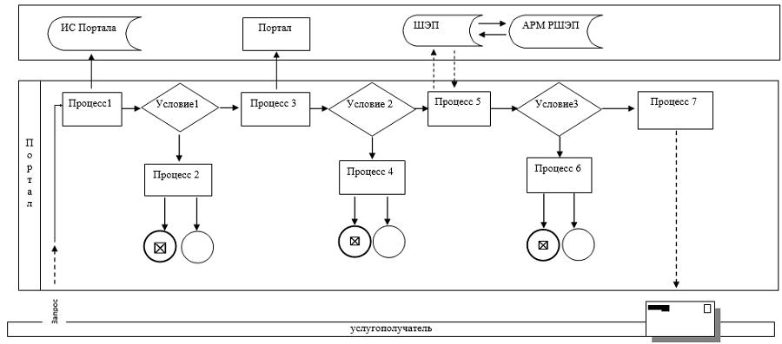

**Условные обозначения:**

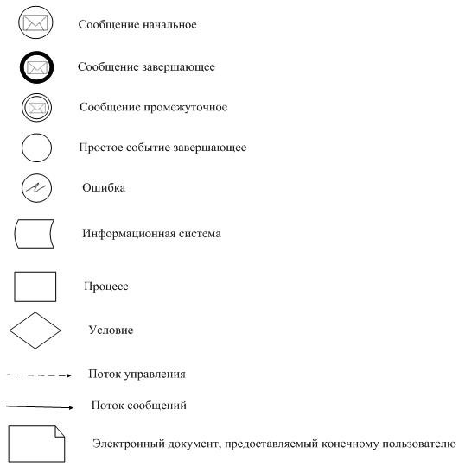

|  |  |
| --- | --- |
|  | Приложение 2 к регламенту  государственной услуги  "Субсидирование на развитие  племенного животноводства,  повышение продуктивности и  качества продукции  животноводства" |

**Справочник бизнес-процессов оказания государственной услуги**   
**"Субсидирование на развитие племенного животноводства, повышение продуктивности и качества продукции животноводства"**

**1. При оказании государственной услуги через услугодателя**

**Для получения субсидий по направлению развития племенного животноводства**

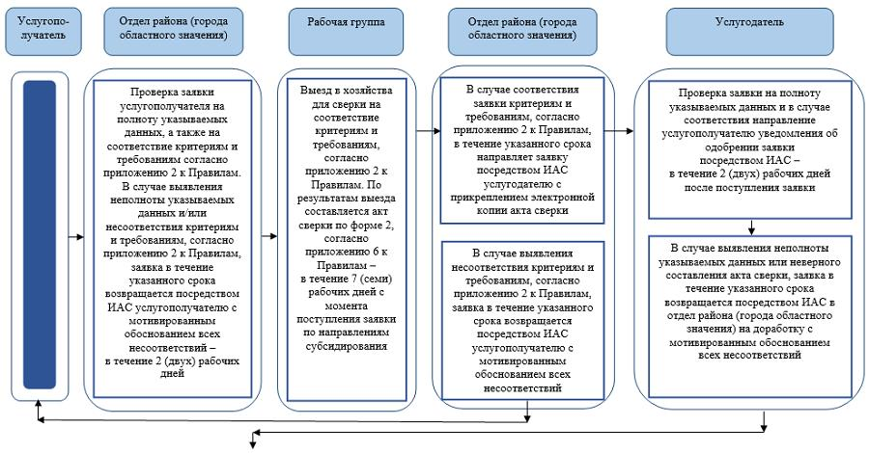

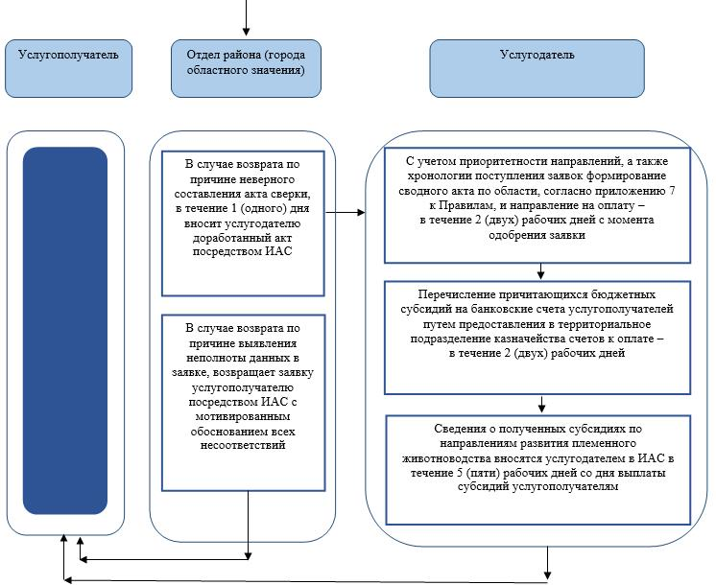

**Для получения субсидий по направлениюповышения продуктивности и качества продукции животноводства**

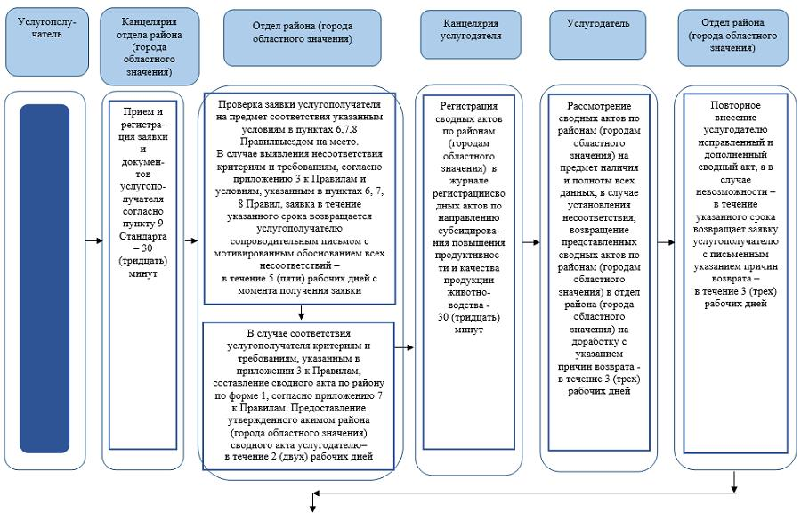

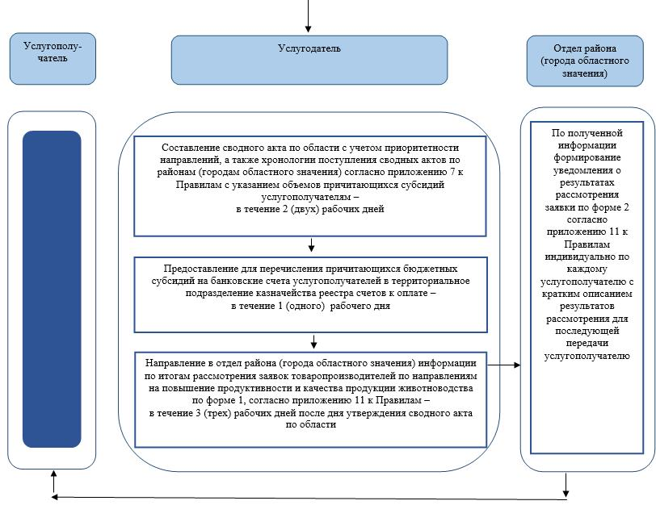

**2. При оказании государственной услуги через Государственную корпорацию**

**Для получения субсидий по направлению развития племенного животноводства**

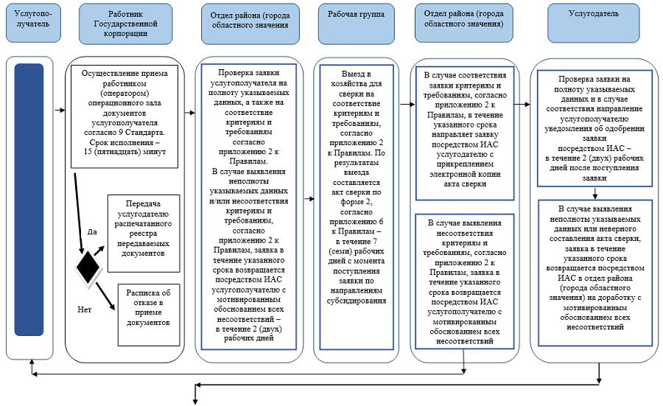

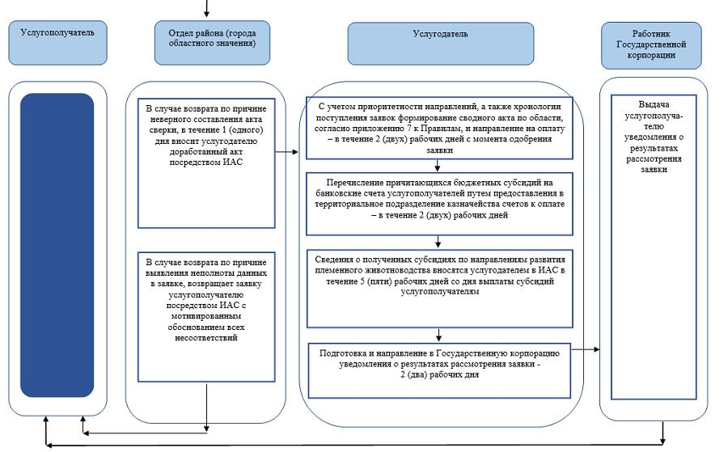

**Для получения субсидий по направлению повышения продуктивности и качества продукции животноводства**

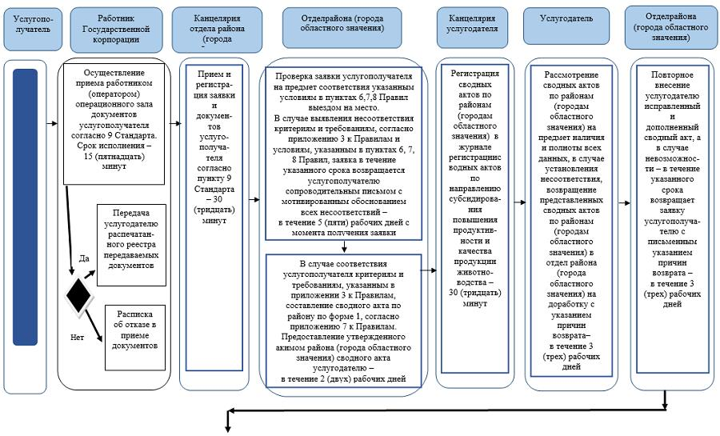

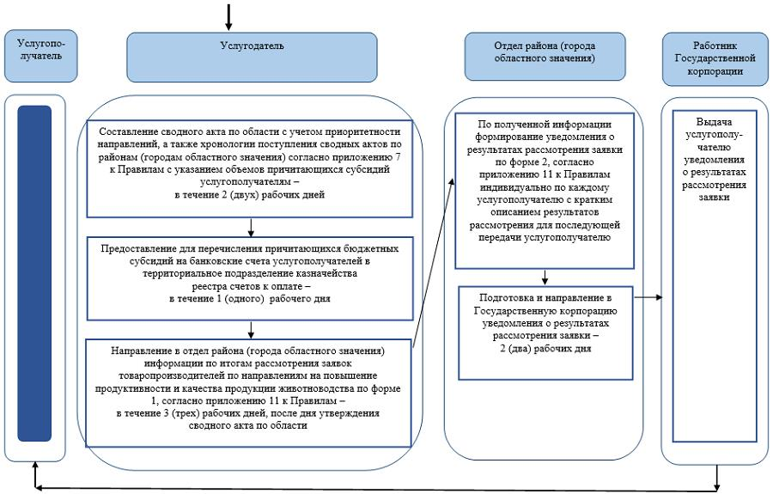

**3. При оказании государственной услуги через портал**

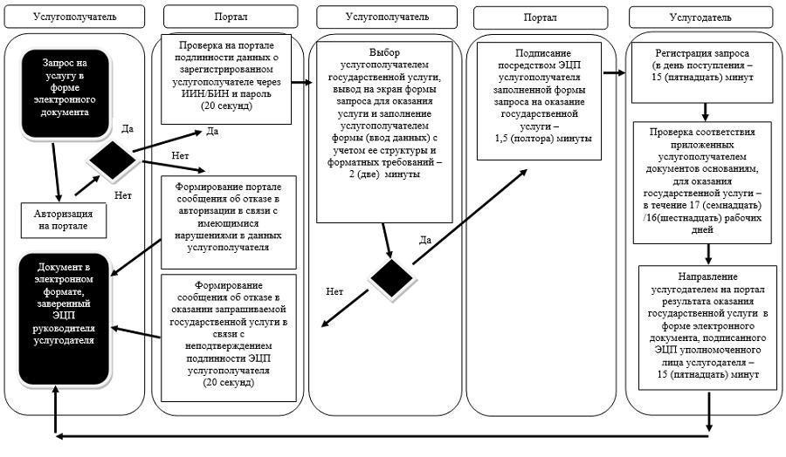

**Условные обозначения:**

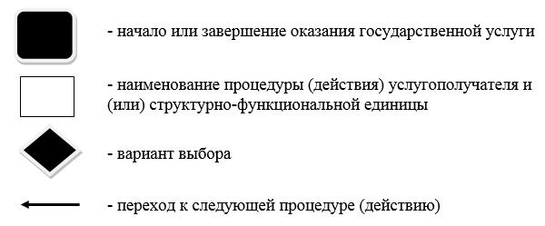

© 2012. РГП на ПХВ «Институт законодательства и правовой информации Республики Казахстан» Министерства юстиции Республики Казахстан